**大学生创新实践计划学期检查系统操作**

**一、系统登录**

进入[http://uitp.sjtu.edu.cn/](http://uitp.sjtu.edu.cn/innovation/)

点击“创新实践活动平台登录”用统一身份认证进入系统。

**此处下载常用文档**

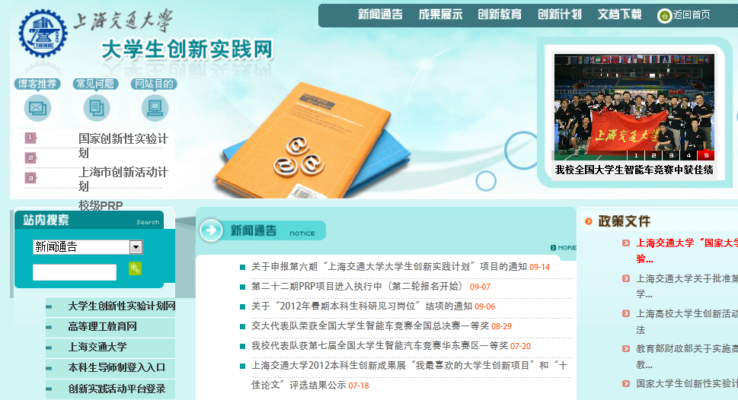

**进入系统**

**此处随时关注通知**

**二、学生提交学期检查材料**

1、登陆“中期（学期）检查”——“提交中期检查材料”——“提交中期检查报告”

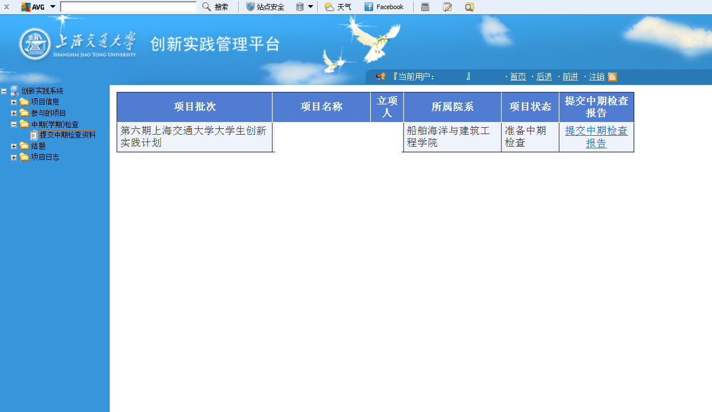

2、认真填写学期检查内容，将将《学期检查报告》电子版做为相关附件上传并点击“上传”，点击“保存”，确定提交学期检查报告请点击“提交”。

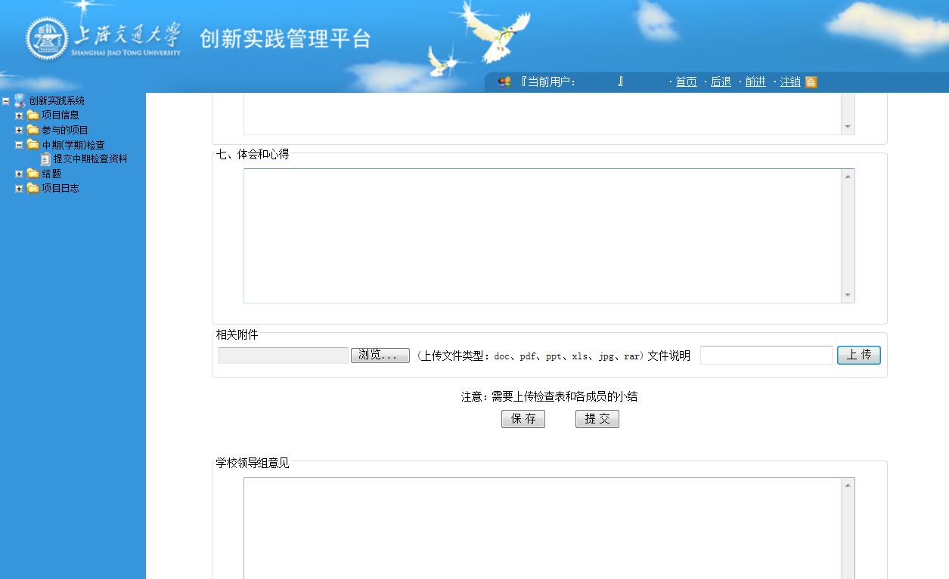

**三、指导教师审核学生学期检查材料**

1、登陆“第一导师审核”——“中期检查审核”——“详细”

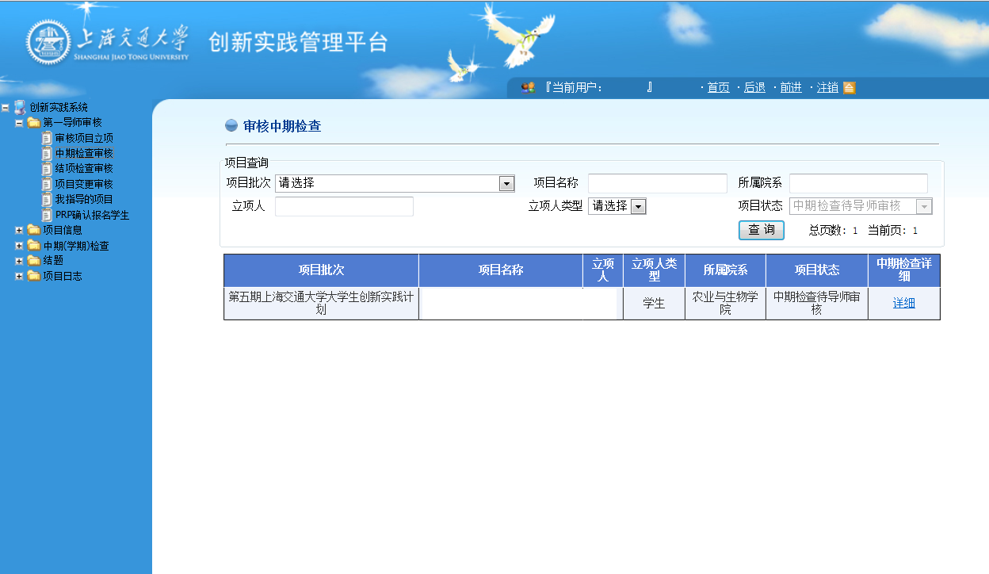

2、审核学生学期检查材料，填写指导意见，点击确定；若学生填写有误，点击“退回”，学生可再次修改。

